第一章：
- 自然语言处理(Natural Language Processing，NLP)：是一门融合了计算机科学、人工智能及语言学的交叉学科，它们的关系如下图所示。这门学科研究的是如何通过机器学习等技术，让计算机学会处理人类语言，乃至实现终极目标—理解人类语言或人工智能。
- 自然语言和编程语言的区别：自然语言关键词丰富，是非结构化的，大量歧义，错误随处可见，变化迅速嘈杂，简洁干练。编程语言关键词少一点，结构化，确定性，错误会导致编译不通过，变化缓慢，明确定义。
- 自然语言的处理的层次：语音，图像文本（转化为文字）—》中文分词，词性标注和命名实体识别—》更具分析出来有结构化趋势的文本信息抽取—》根据抽取出来的信息词语对文本分类聚类【分类是已经知道要几类分，聚类是不知道要分成几类，按相似性分成X类】—》句法分析得到词语之间的主谓宾关系—》语义分析和篇章分析：词义消歧，语义角色标注—》其他高级任务：自动问答，自动摘要，机器翻译
- 自然语言处理的流派：基于规则的专家系统（有专家手工定制的确定性流程，缺点是难以扩展民当多个专家维护一个系统就容易出现冲突），基于统计的学习方法（语料库{人工标注的结构化文本}统计）。
- 深度学习和机器学习的区别：机器学习指的是计算机通过某项任务的经验数据提高了在该项任务上的能力。机器学习是指计算机的算法能够像人一样，从数据中找到信息，从而学习一些规律。. 虽然深度学习是机器学习的一种，但深度学习是利用深度的神经网络，将模型处理得更为复杂，从而使模型对数据的理解更加深入。. 深度学习是机器学习中一种基于对数据进行表征学习的方法。
- 机器学习的几个步骤：特征：是指事物的特点转换为的数值，数据集：样本的集合，【监督学习；无监督学习，半监督学习，强化学习】
第二章：
- 分词算法：完全切分：找出一段文本中所有的单词，只要便利文本中的连续序列，查询序列是否在词典中。正向最长匹配：由于要出现的是有意义的词语序列而不是所有出现在词典中单词所构成的列表。所以有正向最长匹配和反向最长匹配。以某一个下表为起点递增查词的过程中优先输出更长的单词，则为前者，扫描顺序从后往前则为逆向最长匹配。双向最长匹配：正向最长匹配和逆向最长匹配同时做，如果两者字数不同选词数少的，否则选单字更少的，如果单字数也相同，优先返回逆向最长匹配的结果。
- 字典树的速度性能比较：双数组字典树>AC自动机>基于双数组字典树的AC自动机>首字散列其余二的字典树
- 评价指标：准确率：准确率指的是系统做出正确判断的次数除以总的测试次数。但容易造假。所以有混淆矩阵（TP/FN/FP/TN）：样本全集=TPUFPUFNUTN； 精确率( precision，简称Р值）指的是预测结果中正类数量占全部结果的比率，即P=TP/TP+FP。由于P，R难两全，防止造假。 F1=2∗P∗R/P+R。这样P和R必须同时较高，才能得到较高的F.值
- 中文分词的P,R,F1计算：
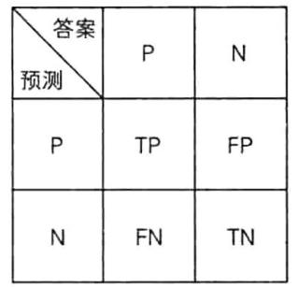
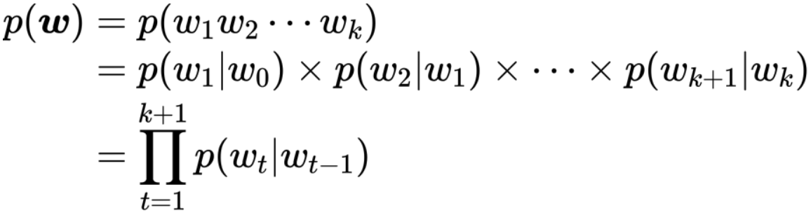
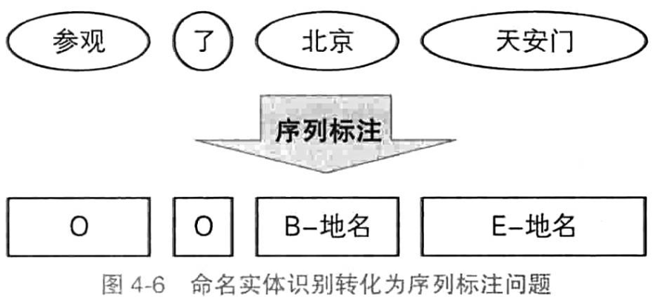
- 因此，我们需要做思维转换，将分块问题转换为分类问题。对于长为n的字符串，分词结果是一系列单词。每个单词按它在文本中的起止位置可记作区间[i , j]，其中1≤i≤j≤n。那么标准答案的所有区间构成一个集合A，作为正类。此集合之外的所有区间构成另一个集合（A的补集A^C)，作为负类。同理，记分词结果所有单词区间构成集合B。那么:TP⋃FN = A；TP ⋃FP =B；TP = A⋂B相应的，P，R的计算公式如下：P=|A⋂B|/|B|；R=|A⋂B|/|A|因此，分词“准确率”为:
P=3/5=60%；R=3/6=50%；F1=2∗60%∗50%/60%+50%=55%；【P=|A⋂B|/|B| R=|A⋂B|/|A|】
如果测试文本不止一句怎么办?只需将结果累加计入3个集合，最后计算一次P和R即可。
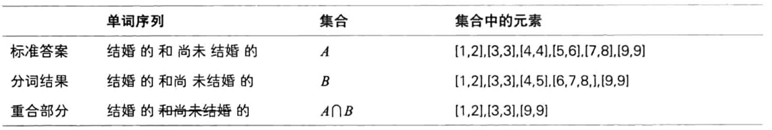

第三章：二元语法与中文分词
- 语言模型指的就是对语言现象的数学抽象。准确的讲，给定一个句子 w，语言模型就是计算句子的出现概率 p(w) 的模型，而统计的对象就是人工标注而成的语料库。然而 p(w) 的计算非常难：句子数量无穷无尽，无法枚举。即便是大型语料库，也只能“枚举”有限的数百万个句子。实际遇到的句子大部分都在语料库之外，意味着它们的概率都被当作0，这种现象被称为数据稀疏。且计算代价大。
- 为了简化模型，利用马尔可夫假设来简化语言模型。在语言模型中，第 t 个事件指的是 w_t 作为第 t 个单词出现。也就是说，每个单词出现的概率只取决于前一个单词：变为二元语法模型：同样的也可以得到n源于发，就是与前面n个 有关。

对于 n 元语法模型，n 越大，数据稀疏问题越严峻。一个自然而然的解决方案就是利用低阶 n 元语法平滑高阶 n 元语法，所谓平滑，就是字面上的意思
- 训练指的是，给定样本集（dataset，训练所用的样本集称为训练集）估计模型参数的过程。预测指的是，利用模型对样本（句子）进行推断的过程。
- 中文分类语料库性能：本书采用MSR作为分词语料的首选，有以下原因：标注一致性上MSR要优于PKU。切分颗粒度上MSR要优于PKU，MSR的机构名称不予切分，而PKU拆开。MSR中姓名作为一个整体，更符合习惯。MSR量级是PKU的两倍。
第四章：隐马尔可夫模型与序列标注
- 通过标注上下文词性的标注集来解决维比特算法无法处理OOV（Out of Vocabulary)的问题。
- BES（begin end single）标注集：注后，分词器将最近两个BE标签对应区间内的所有字符合并为一个词语，S标签对应字符作为单字词语，按顺序输出即完成分词过程。
- 序列标注与词性标注(每个标注集合可能不一样)；序列标注与命名实体识别
- 对命名实体用B/M/E/S-地名，不是命名实体的标为O
- 隐马尔科夫链假设：①当前状态 y_t仅仅依赖于前一个状态y_t−1 ， 连续多个状态构成隐马尔可夫链 y。②任意时刻的观测 x 只依赖于该时刻的状态 y_t ，与其他时刻的状态或观测独立无关。如果用箭头表示事件的依赖关系(箭头终点是结果，依赖于起点的因缘)，则隐马尔可夫模型可以表示为下图所示
- 计算隐马尔科夫链的矩阵：初始矩阵：如：p(y_1=B)=0.7，p(y_1=M)=0，p(y_1=E)=0，p(y_1=S)=0.3则初始矩阵就是π=[0.7，0，0，0.3]；转移矩阵根据马尔可夫假设，t+1 时的状态仅仅取决于 t 时的状态，共有 N 种状态，那么从状态 S_i到状态 S_j的概率就构成了一个 N*N 的方阵，称为状态转移矩阵 A：A=[p(y_t+1=S_j│y_t=S_i)]_N×N；发射矩阵： 假设观测x一共有M种可能的取值，即x∈{o_1,…o_M}，则x的概率分布参数向量维度为M 。由于y共有 N 种，所以这些参数向量构成了N×M 的矩阵，称为发射概率矩阵 B。【也就是y_{t}的隐状态为哪一种x的概率】B=[p(x_t=o_i│y_t=s_j)]_N×M ；三元组就是（λ=(π,A,B)）
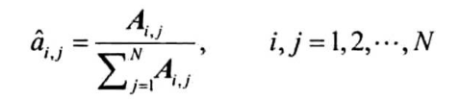
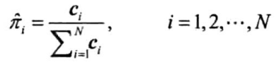
- 隐马尔可夫模型的训练：1.转移概率矩阵的估计： 记样本序列在时刻t处于状态s_i，时刻t+1转移到状态s_j ,。统计这样的转移频次计入矩阵元素A_i,j，则根据极大似然估计，从s_i到s_j的转移概率a_i,j ，可估计为矩阵第i行频次的归一化。2.初始状态概率向量的估计： 初始状态其实可以看作状态转移的一种特例，即y_1是由BOS转移而来。所以从BOS到y_1的转移频次只有一行，即统计y_1的所有取值的频次记作向量c，然后用类似的方法归一化 。3.发射概率矩阵的估计：统计样本中状态为s_i,且观测为o_j,的频次，计入矩阵元素B_i,j ，则状态s_i发射观测o_j的概率估计为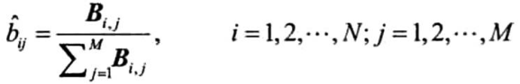
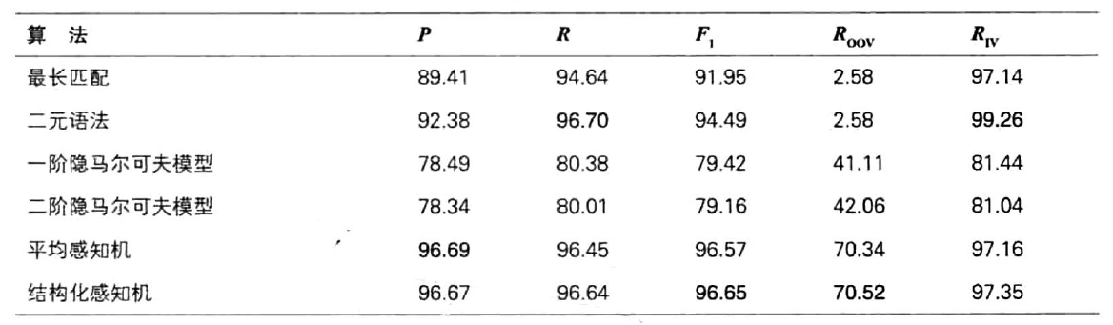
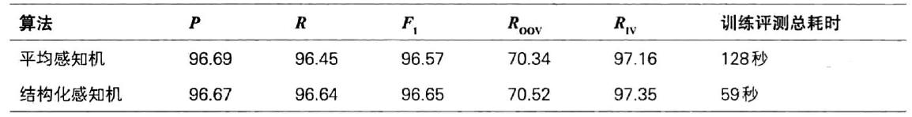
- 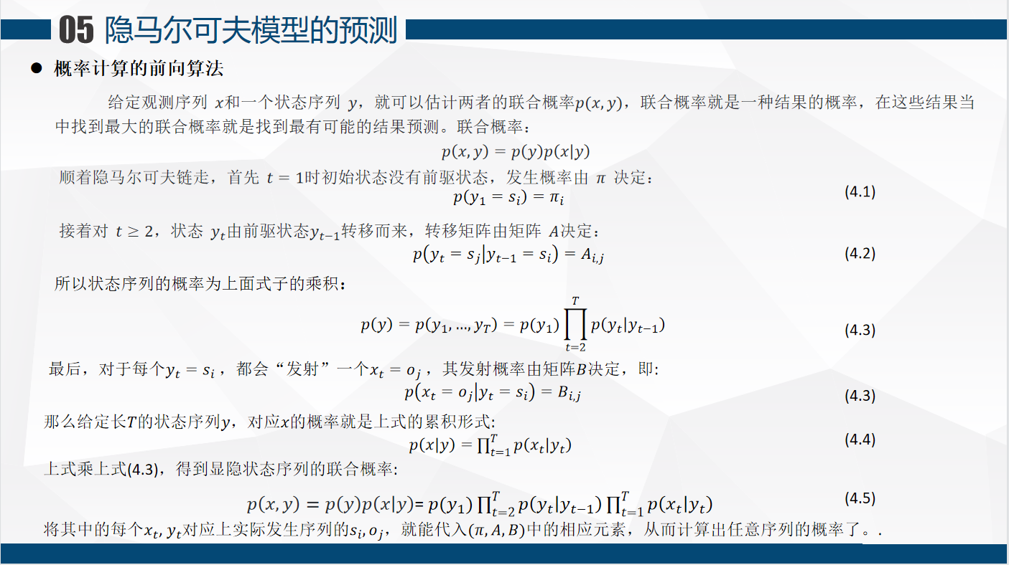
第五章感知机分类与序列标注
- 分类(classification)：指的是预测样本所属类别的一类问题；分类问题的目标就是给定输入样本x，将其分配给K种类别C_k中的一种，其中k=1,..,K。如果K=2，则称为二分类 (binary classification)，否则称为多分类(multiclass classification)。
- 结构化预测：信息的层次结构特点称作结构化。那么结构化预测(structured prediction)则是预测对象结构的一类监督学习问题。相应的模型训练过程称作结构化学习(structured learning )。
- 结构化感知机结果：
第六章：条件随机场与序列标注
- 生成式模型和判决式模型的标注：
- 判别式模型：只计算条件概率；特征之间并非相互独立且关联性强时表现良好
生成式模型：首先建模观测量与状态量(x, y)，进而推断；生成式模型都会对数据的分布做一定的假设；生成式模型可以更好地利用无标签数据(比如DBN), 而判别式模型不可以；当添加新的类别时, 生成式模型不需要全部重新训练,
只需要计算新的类别ynew
- 结构化感知机和条件随机场的相同点: ①特征函数相同。②权重向量相同。③打分函数相同。④预测算法相同。⑤同属结构化学习。 结构化感知机和条件随机场的不同点:
①感知机算法属于在线学习。感知机更新参数时，只使用一个训练实例，没有考虑整个数据集，难免顾此 失彼；而条件随机场对数似然函数及其梯度则使用了整个数据集。 ②条件随机场更新参数更加合理。
第七章：词性标注
- 精确率、召回率、综合F1
- • P = 预测正确的标签总数/预测的标签总数 ；• R= 预测正确的标签总数/测试集中的标签总数 • F1 = 2PR/(P+R) • Tag Accuracy： • Accuracy =预测正确的标签总数/标签总数；r :代词;U:动词;N:名词;v :动词Nr:人名;P:介词;a :形容词
- 不同方式的特点：隐马尔克夫链：根本原因在于隐马尔可夫模型只能利用单词这一个状态特征，一个预测错后面全错。用感知机预测则节约了这个问题。条件随机场也是提高精度的方法。
第八章命名实体识别
- 识别出句子中命名实体的边界与类别的任务称为命名实体识别
- 文本中有一些描述实体的词汇称为命名实体。
- 基于词典与规则的命名实体识别：(基于音译规则)若音译字符连续出现可能为人名，但可能只识别一半。所以又提出了启发式方法：1）若粗分结果中某词语的备选词性（词性由核心词典、用户词典提供）含有nrf（音译人名)，则触发规(2）从该词语出发往右扫描，若遇到音译人名词库中的词语，则合并，否则终止扫描。还有基于机器学习的方法
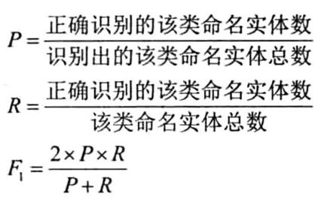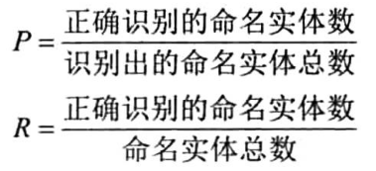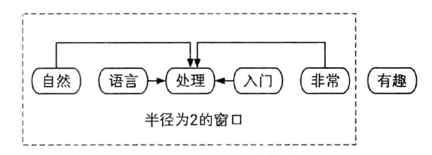

第九章：信息提取
- 提取新词看左右商和互信息熵：见计算例子
- 提取关键词不等于高频词：TF-IDF (Term Frequency-Inverse Document Frequency,词频-倒排文档频次)是信息检索中衡量一个词语重要程度的统计指标，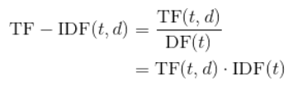t代表单词( term )，d代表文档( document )，TF(t,d)代表t在d中的出现频次，DF(t)代表有多少篇文档包含t。
- TF-IDF不足：不足： • TF-IDF 采用文本逆频率 IDF 对 TF 值加权取权值大的作为关键词，不能有效地反映单词的重要程度和特征词的分布情况 ，尤其是当文本集已经分类的情况下。 • 没有考虑特征词的位置因素对文本的区分度，词条出现在文档的不同位置时，对区分度的贡献大小是不一样的。 • 生僻词的IDF(反文档频率)会比较高、因此这些生僻词常会被误认为是文档关键词 • IDF部分只考虑了特征词与它出现的文本数之间的关系，而忽略了特征项在一个类别中不同的类别间的分布情况 • 对于文档中出现次数较少的重要人名、地名信息提取效果不佳。
- Textrank：在上图中，假设窗口半径为2，对于单词“处理”而言，它的外链来自“自然”“语言”“入门”“非常”这4个单词。同理 ，对其他每个单词都以它为中心建立窗口，让窗口内的每个单词链接到它。这么做的目的是模拟“解释说明”这种语言现象， 窗口内的词语常常用来解释中心词语，相当于为中心词语投了一票，每一票的权重等于窗口词语的权重被投出去的所有票平分 。中心词这种左右搭配越多，给自己投票的词语就越多，这在原理上类似本章介绍的互信息。
第十章文本聚类
- 根据元素从属于集合的确定程度，聚类分为硬聚类和软聚类。硬聚类(hard clustering ):每个元素被确定地归人一个簇。软聚类( soft clustering ):每个元素与每个簇都存在一定的从属程度（隶属度),只不过该程度有大有小。本聚类的基本流程分为特征提取和向量聚类两步
- 词袋模型提取文档特征：•布尔词频: 词频非零的话截取为1，否则为0，适合长度较短的数据集，词袋中的特征有： •TF-IDF: 适合主题较少的数据集 •词向量: 如果词语本身也是某种向量的话，则可以将所有词语的词向量求和作为文档向量。适合处理 OOV 问题严重的数据集。 •词频向量: 适合主题较多的数据集
- K均值算法：1. 选取k个点作为k个簇的初始质心; 2. 将所有点分别分配给最近的质心所在的簇; 3. 重新计算每个簇的质心; 4. 重复步骤2和步骤3直到质心不再发生变化。
- 重复二分聚类（ repeated bisection clustering)是k均值算法的效率加强版，其名称中的bisection是“二分”的意
- 思，指的是反复对子集进行二分。该算法的步骤如下: (1)挑选一个簇进行划分; (2)利用k均值算法将该簇划分为2个子集; (3)重复步骤(1)和步骤(2)，直到产生足够数量的簇。每次产生的簇由上到下形成了一棵二叉树结构。
- 聚类任务常用的一种评测手段是沿用分类任务的F_1值，将一些人工分好类别的文档去掉标签交给聚类分析器，统计结果中有多少同类别的文档属于同一个簇。形式化描述给定簇j以及类别i，定义n_ij,表示簇j中有多少类别i的文档，n_j为簇j中的文档总数，n_i为类别i中的文档总数。对每种i和j的组合，都计算如下指标:为了可读性，我们并不需要那么多的F_1值。对整个评测任务而言，它的综合F_1值是所有类目上分值的加权平均，如下式所述其中， n为文档总数，即n=∑_i▒n_i。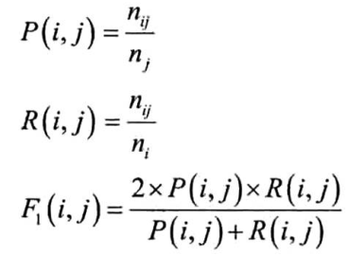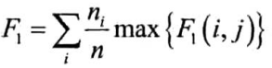‘
第十一章：文本分类
- 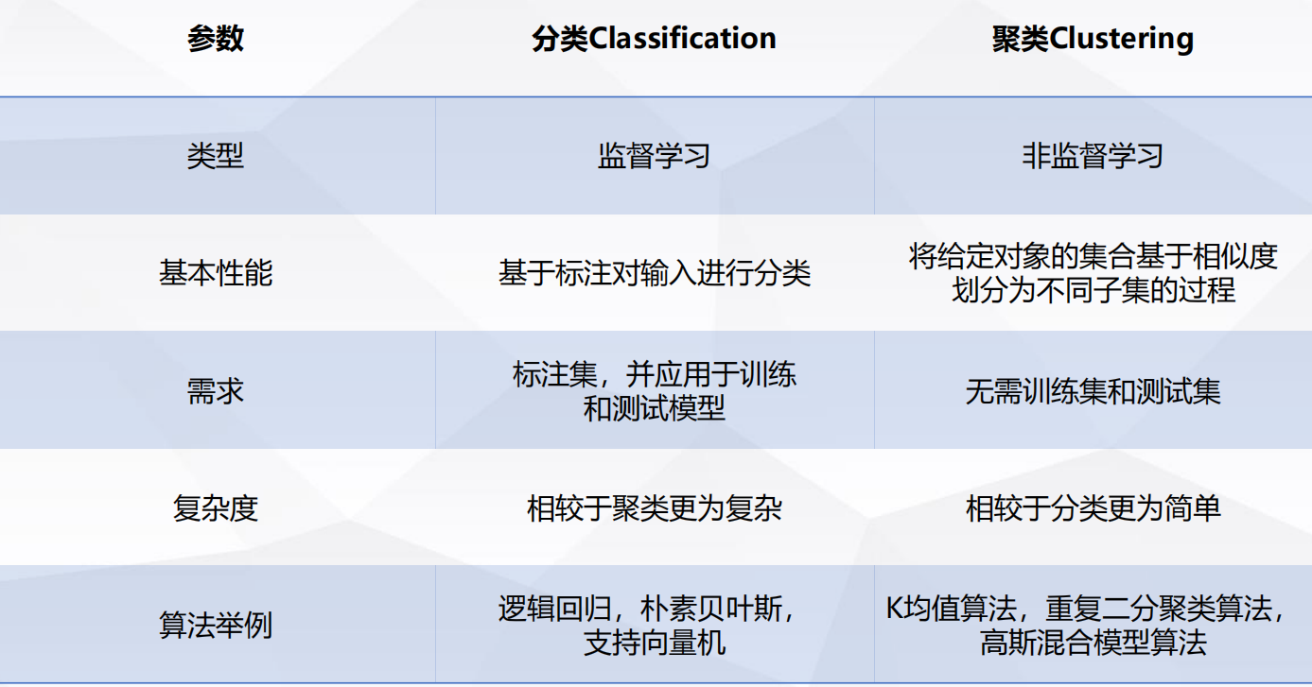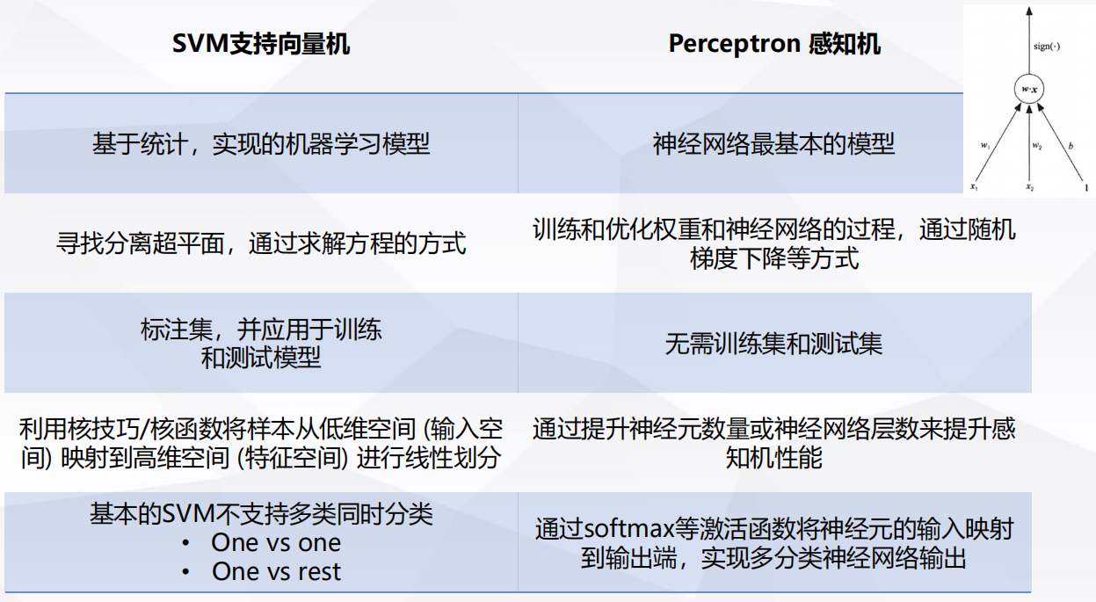
- 分类方法1：朴素贝叶斯：就是设 所有特征都是独立的，联合概率分布就是相乘，最后取最大似然。2：支持向量机：支持向量机的学习策略就是尽量找出离正负样本的间隔最大的分离超平面，以降低测试集上的风险。评测标准：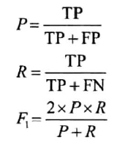SVM加二元语法最好
第十二章：依存句法分析
- 依存语法理论认为词与词之间存在主从关系，这是一种二元不等价的关系。在句子中，如果一个词修饰另一个词，则称修饰词为从属词( dependent )，被修饰的词语称为支配词(head),两者之间的语法关系称为依存关系( dependency relation)。
- 四个公理：有且只有一个词语(ROOT，虚拟根节点，简称虚根)不依存于其他词语。 ；除此之外所有单词必须依存于其他单词。；每个单词不能依存于多个单词。；如果单词 A 依存于 B，那么位置处于 A 和 B 之间的单词 C 只能依存于 A、B 或 AB 之间的单词。
- 评测标准：无标记依存正确率（UAS）：测试集中找到其正确支配词的词（包括没有标注支配词的根结点）所 占总词数的百分比。 • 带标记依存正确率（LAS）：测试集中找到其正确支配词的词，并且依存关系类型也标注正确的词（包括没有标注支配词的根结点）占总词数的百分比。 • 依存正确率（DA）：测试集中找到正确支配词非根结点词占所有非根结点词总数的百分比。 • 根正确率（RA）：有二种定义，一种是测试集中正确根结点的个数与句子个数的百分比。另一种是 指测试集中找到正确根结点的句子数所占句子总数的百分比。 • 完全匹配率（CM）：测试集中无标记依存结构完全正确的句子占句子总数的百分比。
- A(标准答案)和A ̂(预测结果)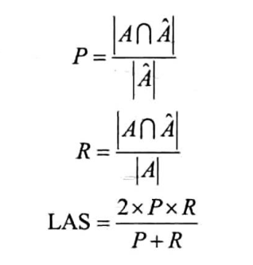第十三章：机器学习53.传统的机器学习方法不善于处理数据稀疏问题，误差传播

